项目类型：创新训练项目

项目名称：《Keep Walking微电影工作室》

项目编号：201610169007

立项年份：2016年

项目成员：王小旭 2014级 教育技术专业

张雅琪 2014级 教育技术专业

井智鹏 2014级 教育技术专业

赵立岩 2014级 教育技术专业

杨爽 2014级 教育技术专业

项目导师：贾路 讲师 数字媒体和媒介素养方向

项目简介：

《Keep Walking 微电影工作室》是由鞍山师范学院教育技术学专业的5名同学创办的专门从事微电影、“微写真”、广告宣传、活动策划及新媒体视听节目创作的创业训练项目。

团队成员创造性地开发了“微写真”这个子产品。“微写真”是结合微电影和个人写真的两种艺术形式，在微视频作品中充分发挥动态视觉符号和摄影构图、曝光、造型等特点，打破传统静态个人写真的桎梏，创造出了一种年轻人喜欢的新鲜的记录自己、表达自己、张扬自己的新方式！同时，“微写真”对公司、企业宣传、产品推广及企业VI（Visual Identity）设计等领域也有很大的潜在商业价值。

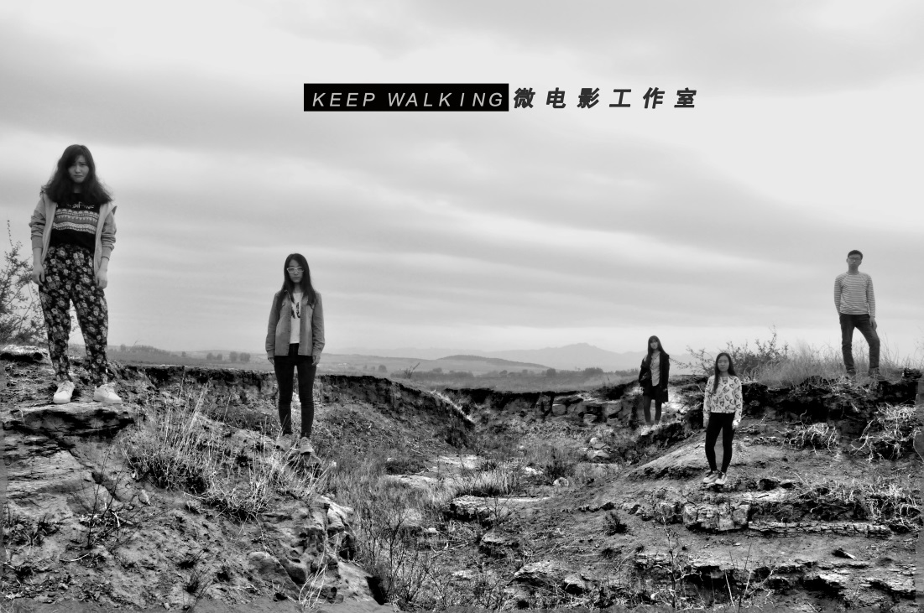

**图 一：keepwalking微电影工作室宣传照**

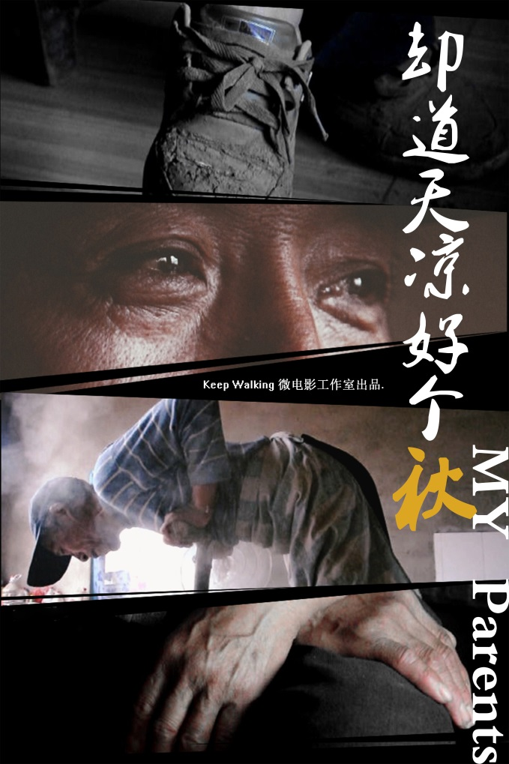

**图 二：《却道天凉好个秋》微电影海报**

创新点描述：

1.团队最大的创新点是首创了“微写真”这个子产品。

2.团队基于移动互联网的各种社交平台（微信、微博、QQ空间、陌陌、米聊等）开发了新的经营和营销方式。

3.项目依托于鞍山师范学院教科院的平台，既为团队提供硬件、技能技术和教师资源方面的支持，同时又为教育技术学专业的学生提供实践机会。

项目类型：创新训练项目

项目名称：马齿苋南果梨牛奶饮料的制作

项目编号：201610169003

立项年份：2016年

项目成员：卢瑞雪 2014级 食品营养与检验教育专业

苏庆宇 2014级 食品营养与检验教育专业

项目导师：郑岩 讲师 食品加工方向

项目简介：

马齿苋南果梨牛奶是一款含有可嚼果粒与玉米粒的新一代保健乳制品——乐活。采用牛奶为饮料主剂，药食同源“蔬菜之王”的马齿苋和鞍山特产南果梨为辅料。甜菊糖苷非糖质甜味剂替代糖，并加入南果梨果粒、椰果粒、玉米粒等富含膳食纤维的水果和谷物。从营养学角度分析，原料的营养与功能互补、协同。产品具有清热解毒、预防肥胖、降血糖，降血脂、抗癌、抑菌、等保健功能。

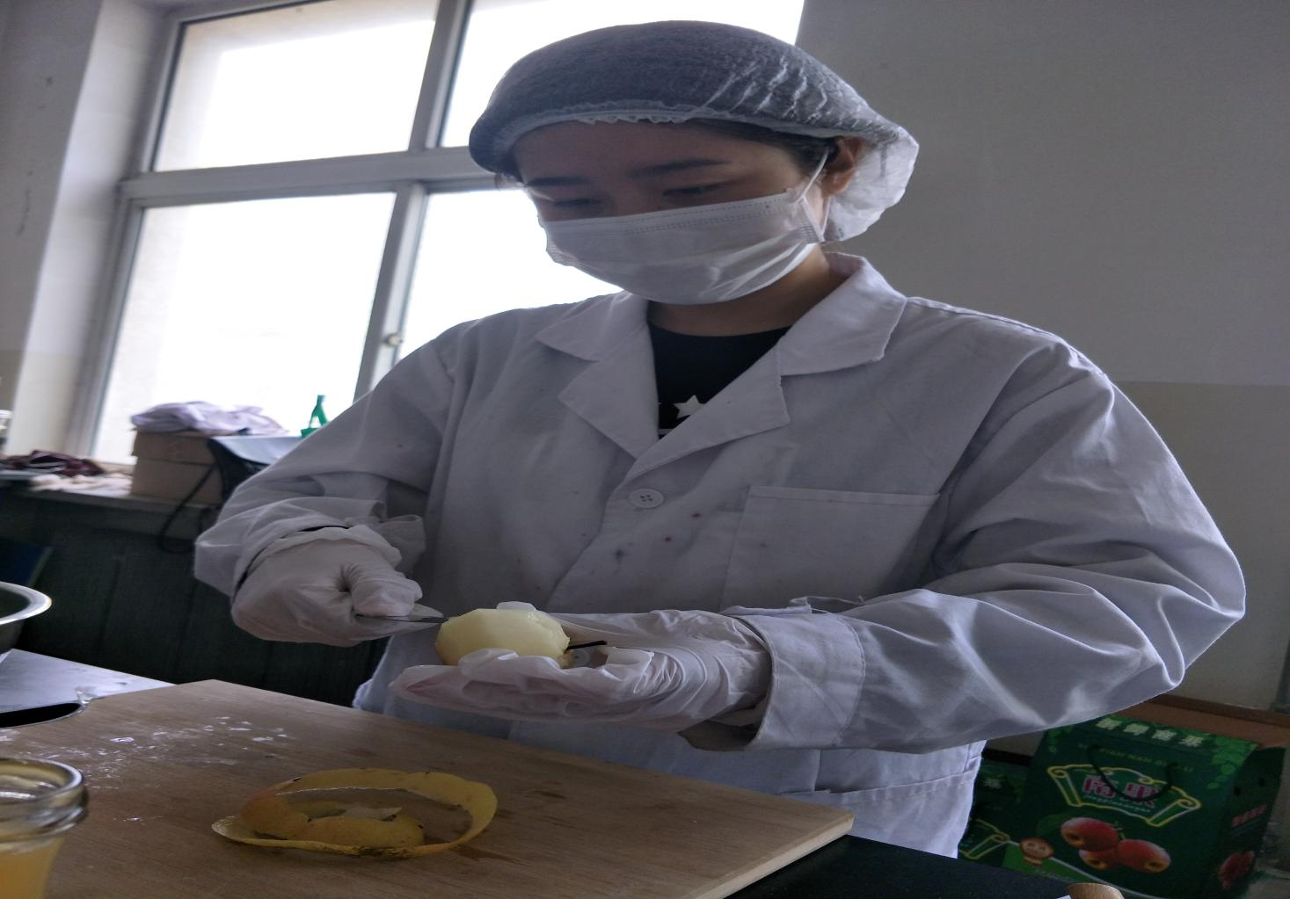

图一：马齿苋南果梨牛奶饮料产品加工图片

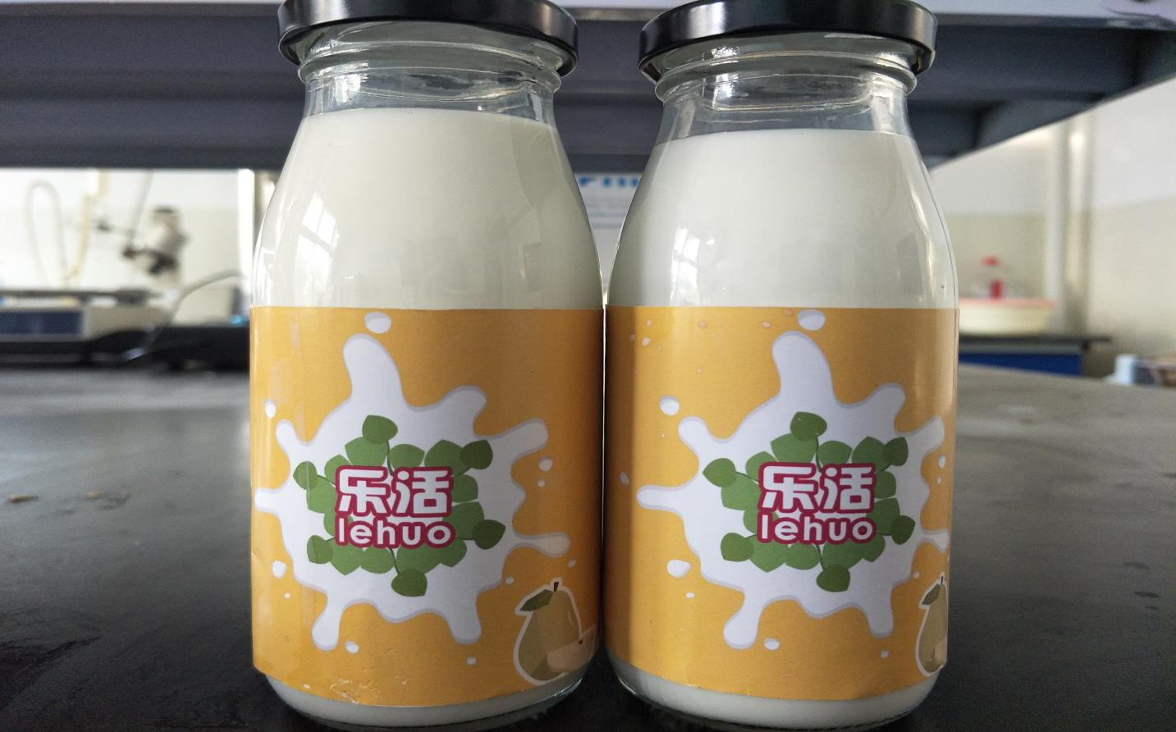

图二：马齿苋南果梨牛奶饮料产品成品图片

创新点描述：

1.尚未发现含马齿苋野菜植物元素的马齿苋南果梨复合含果粒与玉米粒乳饮料产品，风味口感独特。

2.原料搭配合理，养生保健。

3.果粒多样，膳食纤维等营养丰富。

4.甜菊糖甘（非糖质甜味剂）替代糖，降低成本，更健康。